Lycée Sonia Delaunay
Classes : Terminale STMG
Enseignante : Coralie Surget
Structure : CPIF / Adèle Rickard

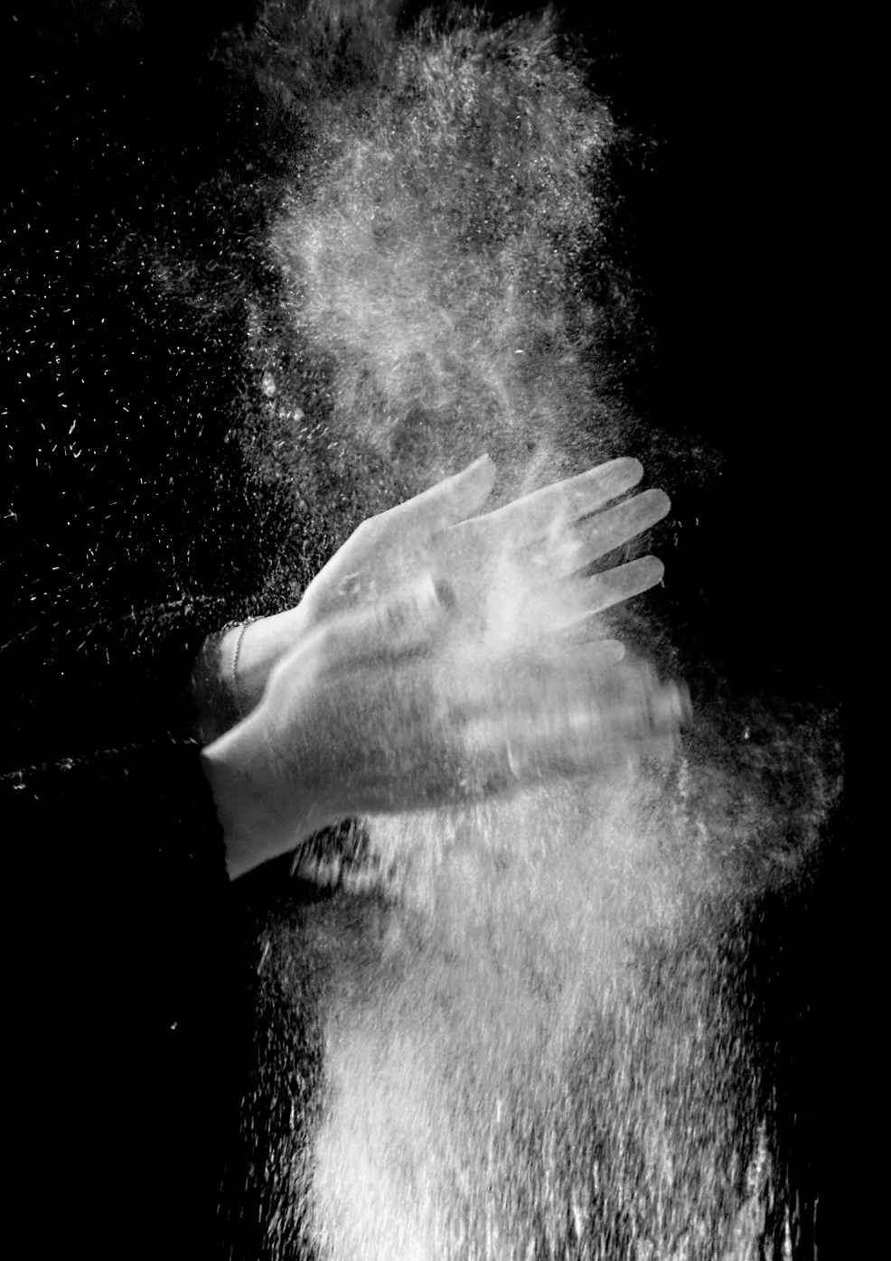

Projet : projet via le Pass Culture

Présentation du projet :
En cette année olympique, les élèves de Terminale STMG réalisent un projet photographique autour du sport. Il ne s’agit pas de prendre des photographies de sport, mais de capter le geste sportif sous toutes ses formes. C’est par le biais de variations sur le temps de pose que les élèves dirigent leurs photographies : qu'il soit lent ou rapide, il permet de saisir le mouvement.

La photographie sélectionnée montre les mains d’une personne d'où émane de la poudre blanche. Le talc, la magnésie permettent aux mains des gymnastes d'adhérer plus efficacement aux barres en athlétisme. Les élèves ont saisi le moment qui précède le temps de la compétition. Un moment suspendu, empreint de tension et de concentration.

